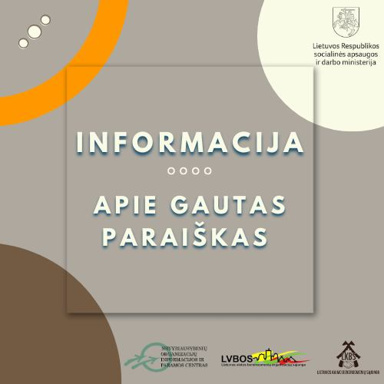

2.1.1.1 priemonės „Stiprinti bendruomeninę veiklą savivaldybėse“, įgyvendinant bandomąjį modelį, konkursui

2024 M. GAUTŲ PARAIŠKŲ FORMALIŲJŲ KRITERIJŲ VERTINIMO REZULTATAI

Priemonės konsultantas apie paraiškas, kurios neatitinka formaliojo (-iųjų) kriterijaus (-ų), nurodyto (-ų) Aprašo 19 punkte, informаvо pareiškėją elektroniniu laišku ir nurodė paraiškos, neatitinkančios formaliojo (-iųjų) kriterijaus (-ų), atmetimo priežastis.

Jeigu negavote laiško, pasitikrinkite savo el. pašto šlamšto (angl. SPAM) dėžutę, arba kreipkitės el. paštu bendruomenes@nisc.lt

Savivaldybė | Gavimo data | Pareiškėjas | Projekto pavadinimas | Prašomas biudžetas | Paraiškos  numeris | Formaliųjų kriterijų  vertinimai: ATITINKA/  NEATITINKA
Šiaulių rajono |  | Asociacija "Micaičių bendruomenė" | Micaičiai švenčia 2024 | 5000,00 | BO-2024-38 | ATITINKA
Šiaulių rajono | 2024-02-27 | Gegužių kaimo bendruomenė | Gegužių kaimas aktyvus, saugus ir patrauklus jaunam ir brandžiam | 4726,00 | BO-2024-87 | NEATITINKA
Šiaulių rajono | 2024-02-27 | Asociacija "Deksnės bendruomenė" | Pažinkim vienas kitą per sportą ir bendrystę - 2023 | 4996,57 | BO-2024-160 | ATITINKA
Šiaulių rajono | 2024-02-27 | Asociacija "Naisių bendruomenė" | Per patirtį į sėkmę | 3980,00 | BO-2024-189 | ATITINKA
Šiaulių rajono | 2024-02-27 | Asociacija "Šakynos bendruomenė" | Vieningais žingsniais susitelkimo vardan | 4965,32 | BO-2024-157 | ATITINKA
Šiaulių rajono | 2024-02-27 | Asociacija "Vandenų pieva" | Geriausias laikas pradėti buvo vakar, tačiau sekantis  laikas yra šiandien | 5000,00 | BO-2024-167 | NEATITINKA
Šiaulių rajono | 2024-02-27 | Drąsučių bendruomenė | SPORTAS 2024 | 4347,24 | BO-2024-174 | ATITINKA
Šiaulių rajono | 2024-02-27 | Ginkūnų bendruomenė | Ginkūnai eina | 4996,87 | BO-2024-164 | ATITINKA
Šiaulių rajono | 2024-02-27 | Kuršėnų "Pavenčių bendruomenė" | Dvidešimt kūrybingų ir sportiškų bendrystės metų | 4986,00 | BO-2024-105 | ATITINKA
Šiaulių rajono | 2024-02-27 | Sutkūnų bendruomenė | VASAROS "VAIBAS" SUTKŪNUOSE | 4000,00 | BO-2024-145 | ATITINKA
Šiaulių rajono | 2024-02-27 | VO "Meškuičių bendruomenė" | Bendraudami augame | 3454,36 | BO-2024-154 | ATITINKA
Šiaulių rajono | 2024-02-27 | Voveriškių bendruomenė | Voveriškių teritorijos aplinkos tvarkymo žingsniai | 4995,19 | BO-2024-139 | ATITINKA
 |  |  | Iš viso: | 45721,55

